PRESS RELEASE

報道関係各位

平成29年10月24日

株式会社ダイレクトクラウド

ダイレクトクラウド、セキュアなビジネスチャット「DirectCloud-TALK」にてオンラインストレージとセットの新プランを提供

これまで法人向けチャットの導入が料金面で難しかった中小企業に対しても導入のしやすい料金体系にて提供を開始。セキュアなビジネスチャットと法人向けオンラインストレージの両方を導入するという高付加価値を低コストで実現します。

法人向けオンラインストレージ「DirectCloud-BOX」を中心に様々なクラウドサービスを手掛ける株式会社ダイレクトクラウド(本社：東京都新宿区、代表取締役社長：安 貞善)は、このたび、「DirectCloud-BOX」のオプション製品となるセキュアなビジネスチャット「DirectCloud-TALK」の新料金プランを2017年10月2日(月)より、提供開始いたしました。
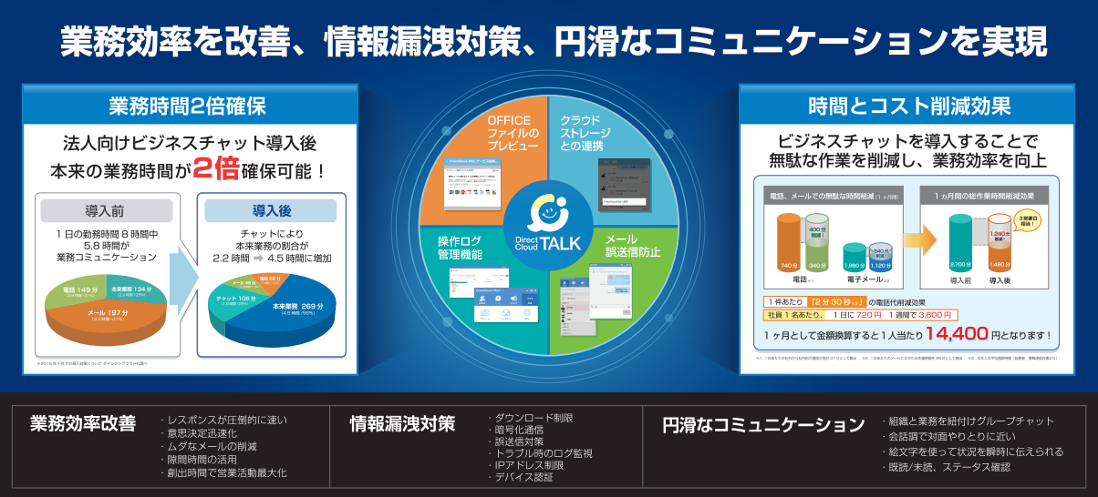
DirectCloud-TALKは、ファイル共有とコミュニケーションをスムーズかつ安全に実現できるビジネスチャットです。DirectCloud-TALKを利用することにより情報漏洩のリスクを回避し、安全でスムーズなコミュニケーションを実現することができます。
コールセンター、銀行、官公庁、ソフト開発現場、データセンター、製造現場、新聞社、小売店舗などに最適なビジネスチャットです。

・DirectCloud-TALK製品情報
http://directcloud.jp/talk

今回ビジネスチャットを新規に導入検討している中小企業を対象に法人向けオンラインストレージDirectCloud-BOXとの連携をより強化し、小規模からの導入であってもセキュアなビジネスチャットと法人向けオンラインストレージ両方の環境を整えることができる新プランを設定しました。

DirectCloud-TALK新料金プラン詳細
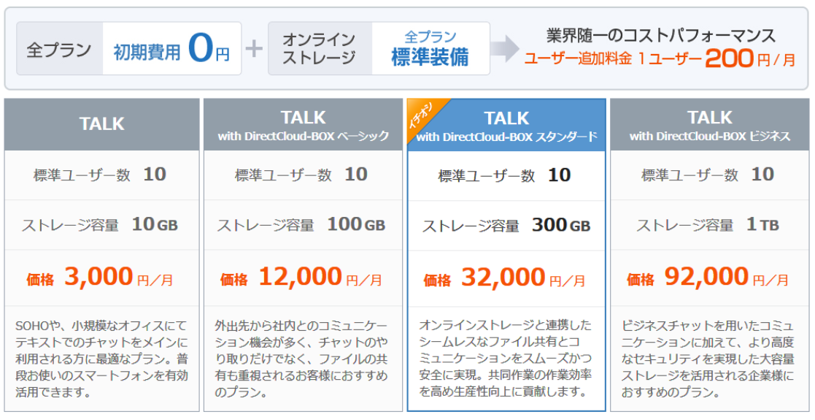

■プラン名：TALK
SOHOや、小規模なオフィスにてテキストでのチャットをメインに利用される方に最適なプランとなっております。普段お使いのスマートフォンを有効活用できます。オンラインストレージ容量は小規模な環境で使いやすい10GBとなっております。

■プラン名：TALK with DirectCloud-BOX ベーシック
外出先から社内とのコミュニケーション機会が多く、チャットのやり取りだけでなく、社外へのファイル転送も重視されるお客様におすすめのプランとなっております。オンラインストレージ容量も100GBまでご利用いただけます。

■プラン名：TALK with DirectCloud-BOX スタンダード
オンラインストレージと連携したシームレスなファイル共有とコミュニケーションをスムーズかつ安全に実現しています。共同作業の作業効率を高め生産性向上に貢献します。またオンラインストレージ容量も300GBまでご利用いただけます。

■プラン名：TALK with DirectCloud-BOX ビジネス
ビジネスチャットを用いたコミュニケーションに加えて、より高度なセキュリティを実現した大容量ストレージを活用される企業様におすすめのプランとなっております。オンラインストレージ容量は1TBまでご利用いただけます。

以上の４種類のプランとなります。
また全てのプランにおいて、10ユーザー単位でのユーザー追加が可能となっており、
その場合ユーザー単価は200円／月、さらに１ユーザーあたり1GBのストレージ容量が追加されます。

■その他主要機能

・ファイルプレビュー
Microsoft Office形式のファイルをダウンロードすることなくプレビュー。端末に保存することなくセキュアな閲覧が可能です。
http://directcloud.jp/talk/function01/#talk04

・法人向けの高セキュリティ
法人利用に求められる高いセキュリティ機能を搭載。パスワード暗号化、ファイル保存の暗号化をはじめ、IPアドレス制限、デバイス認証、アカウントロックなども標準提供。
http://directcloud.jp/talk/security

・強力なログ管理機能
個人向けチャットと異なり、管理者が許可した社員のみ利用。管理者画面からユーザーログも管理可能。万全の業務運用をサポートします。
http://directcloud.jp/talk/function01/#talk07

・オンラインストレージとの連携
機密性の高い業務データを安全に保管する、DirectCloud-BOXとシームレスな連携が可能。ファイルの権限を細かく設定でき、「閲覧のみ」などの権限も設定可能。
http://directcloud.jp/talk/function01/#talk03

・利便性を高める「ピン留め」「スクラップ」
重要なトークルームを固定する「ピン留め」機能を使うことで、更新されたトークルームに埋もれることなく、常にトークルームを固定できます。 また「スクラップ」機能では保存しておきたい内容や、業務指示等を後で読み返すことが簡単にできます。
http://directcloud.jp/talk/function01/#talk09

※DirectCloud-TALK、DirectCloud-BOXの無料トライアルはこちら
https://directcloud.jp/download/webtrial

■会社概要
株式会社ダイレクトクラウド
本社 ： 〒160-0022 東京都新宿区新宿6-29-20 マツダビル 6F
代表者 ： 代表取締役社長 安 貞善
設立年月日： 2004年 5月
資本金 ： 99,100,000円
URL ： https://directcloud.jp/

■本プレスリリースに関するお問い合わせ
株式会社ダイレクトクラウド
担当 ： 田畑
TEL ： 03-5287-1866
FAX ： 03-3209-9455
E-Mail ： sales@directcloud.co.jp

